[**文档结构**](http://www.ddcat.net/blog/?p=216)

**前言**：书终于完稿了，我也有了一些自己的时间，于是决定将书中讲到的一些比较常见的知识点整理出来，发在Blog里面。当然也不会完全发表出来，毕竟还是要卖书挣钱买猫粮的。

CSS通过与(X)HTML的文档结构相对应的选择器（selector）来达到控制页面表现的目的，而文档结构不仅仅在CSS的应用上非常重要，对于行为层（例如使用JavaScript控制元素的行为）同样也非常重要。

(X)HTML文档可以看作一个家族树，这个树有1个祖先――根元素，然后各元素依次向下排列，例如有XHTML代码如下，其文档树如图4-1所示。

<!DOCTYPE html PUBLIC "-//W3C//DTD XHTML 1.0 Strict//EN" "http://www.w3.org/TR/xhtml1/DTD/xhtml1-strict.dtd">

<html xmlns="http://www.w3.org/1999/xhtml">

<head>

<meta http-equiv="Content-Type" content="text/html; charset=gb2312" />

<title>文档结构与选择器</title>

</head>

<body>

<h1>第3章<em>CSS入门</em></h1>

<p><acronym title="Cascading Style Sheets，层叠样式表">CSS</acronym>是一种标记性语言。</p>

<ol>

<li>CSS的<em>优缺点</em></li>

<li>CSS的使用方法

<ul>

<li>内联式样式</li>

<li>嵌入式样式表</li>

<li>外部样式表</li>

</ul>

</li>

<li><strong>基本</strong>样式规则</li>

</ol>

<p>CSS通过与(X)HTML的文档结构相对应的<a href="selector01.html" title="关于选择器的内容">选择器（<em>selector</em>）</a>来达到控制页面表现的目的。</p>

</body>

</html>

**提示**：读者也可以参见下载文件包内[/第2部分/第4章：文档结构与选择器/structure.html]文件。

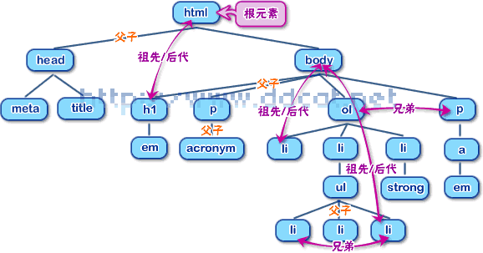

图4-1 文档结构树

CSS大部分能力是基于元素的“父子”关系，如果元素A包含了元素B，那么元素A就是“父元素”，被包含的元素B是“子元素”。每个元素都是另一个元素的“父”或者“子”或者两者都是。例如：<body>既是<html>的子元素，又是<h1>的父元素。在家族树中，父子元素是相连的，而且父元素在子元素的上面一层。

“父”与“子”有时候又被一般化为“祖先（或称前辈）”和“后代（或称子孙）”，从一个元素到另一个元素中间跨越了一层或更多层，就是“祖先/后代”关系。例如图4-1中，<html>就是<h1>的祖先，<h1>则是<html>的后代。<body>是所有浏览器能显示的元素的祖先，而<html>是所有元素的祖先，也称为“根元素（root）”。“祖先/后代”关系包含“父子”关系。

有着相同父元素的元素之间互为“兄弟”关系。例如图4-1中，<h1>和<ol>为兄弟关系，<body>是它们共同的父元素，<ul>里的3个<li>也互相为兄弟关系。

**提示**：很多选择器都是针对文档结构匹配的，因此掌握文档结构的意义非常重要。